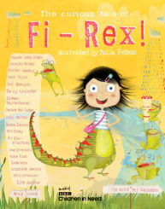
中文书名：《恐龙女孩奇遇记》
英文书名：THE CURIOUS TALE OF FI-REX
作 者：One Direction, Bear Grylls, Kate Moss, Amanda Holden等
绘 者：Julia Patton
出 版 社：Fat Fox
代理公司：Caroline Hill-Trevor /ANA/Cindy
出版日期：2015年10月
代理地区：中国大陆、台湾
审读资料：电子稿/样书
页 数：32页
类 型：儿童绘本

内容简介：

这是一个令人难以置信的故事，它的创作实际上是一次颇有影响力的写作活动，因为故事的每个部分都由不同的名人作者来完成。

因为创作过程很特别，最终完成的这部作品是如此独特，令人捧腹大笑，同时又会让读者感到惊心动魄。每个受邀创作的名人作者都在自己的部分展现出了真实而鲜明的个人色彩。
主人公法埃-雷克斯是个半人半恐龙的女孩，她的冒险经历如此与众不同，在她想方设法找到回家之路的过程中，她遇到了很多人和动物，还有一些奇奇怪怪的东西。这是一个精彩绝伦的故事，富有创造力并且令人兴奋不已，孩子们和富有童心的大人们都会爱上它。

更多评论：https://www.amazon.com/Curious-Tale-Fi-Rex-One-Direction/dp/099287288X/ref=sr_1_1?s=books&ie=UTF8&qid=1482719005&sr=1-1&keywords=THE+CURIOUS+TALE+OF+FI-REX

内文插图：
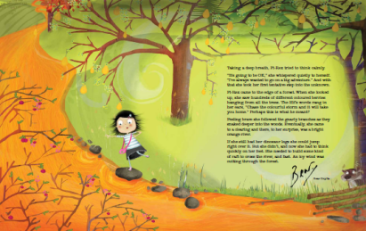
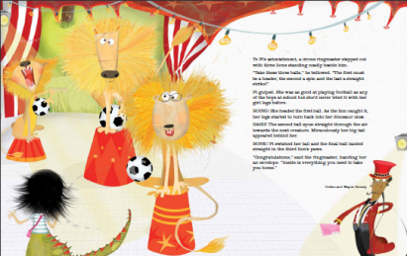

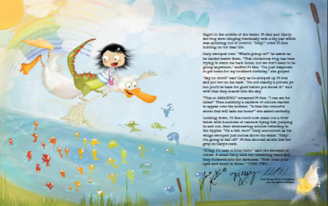

作者简介：

单向乐队（One Direction）是英国和爱尔兰的流行男子乐团，成员有哈利·斯泰尔斯，利亚姆·佩恩，路易斯·汤姆林森和尼尔·霍兰。前成员泽恩·马利克于2015年3月离开。他们在2010年参加了选秀节目《英国偶像》第七季，并获得了季军。尽管并未夺冠，但该组合最终签约了英国著名音乐和电视制作人西蒙·考威尔的唱片公司。

阿曼达R.霍尔登 (Amanda R. Holden)（曾以另一名字阿曼达·蓬萨兰而为人所知）1989年1月13日出生于美国关岛。她是弗兰克·蓬萨兰和玛丽·卢汉的女儿，是六个孩子中最小的那个。她2007年毕业于乔治·华盛顿高中，2009年她就嫁给了伊桑R.霍尔登。阿曼达的写作热情不断增长，并努力追寻出版自己作品的梦想。同时，她从事着一份牙科诊所前台的全职工作，并且还是地方教会的年轻领导者。她在写作的同时，还为孩子和成人教授吉他课程。阿曼达的爱好有画画、写作、唱歌和演奏乐器。她最喜欢的童书有安·麦戈文的《石头汤》、莫里斯·莱斯莫的《神奇飞书》、玛丽安娜·迈尔的《十二个跳舞的公主》、谢尔·希尔弗斯坦的《爱心树》、C.S.路易斯的《狮子、女巫与魔衣橱》、路德维格·贝梅尔曼斯的《玛德琳》，以及其他很多……

绘者简介：

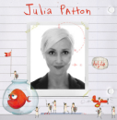
朱丽叶·巴顿（Julia Patton）是一位屡获奖项的作家和插画家，她创作了超过25部图画书和教育专著。最近她作为唯一的插画家入选BBC儿童救助项目的名人汇。目前她居住在英格兰。更多信息请访问她的个人网站http://www.juliapatton.co.uk/

媒体报道：

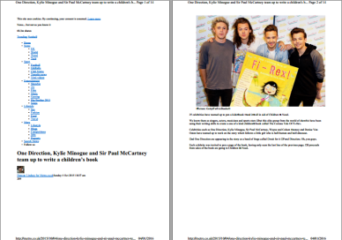

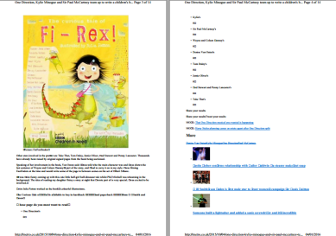

谢谢您的阅读！
请将回馈信息发至：李馥辰（Cindy Li)
安德鲁﹒纳伯格联合国际有限公司北京代表处
北京市海淀区中关村大街甲59号中国人民大学文化大厦1705室, 邮编：100872
电 话：010-82509406
传 真：010-82504200
Email：Cindy@nurnberg.com.cn
网 站：Http://www.nurnberg.com.cn

